Fun識香港工作紙
西港城 （舊上環街市）
Western Market (Old Western Market in Sheung Wan)
姓名：_____________________
班別：_____________________
日期：_____________________

- 配對題：試將下列吻合的圖像和文字配對起來。
Multiple Choice: Choose the correct answers and put them in the boxes below.
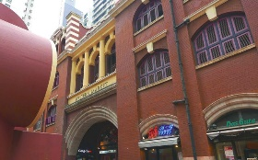
樓梯 ‧ ‧

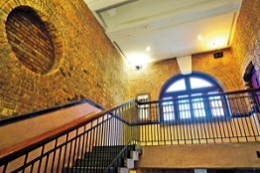
扶手電梯 ‧ ‧

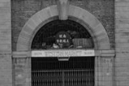
圓拱 ‧ ‧

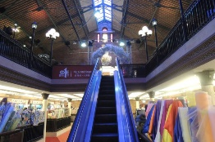
西港城 ‧ ‧

- 習字題：試依照筆順，並跟隨字樣練習生字。
Practice writing: Try to write the Chinese characters according to the stroke order and the characters shown.
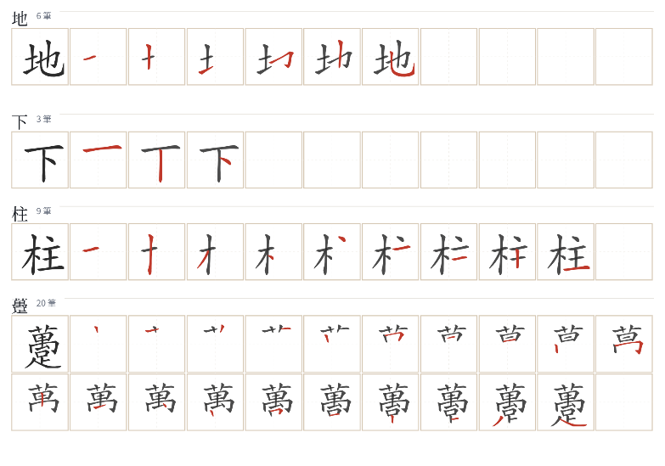
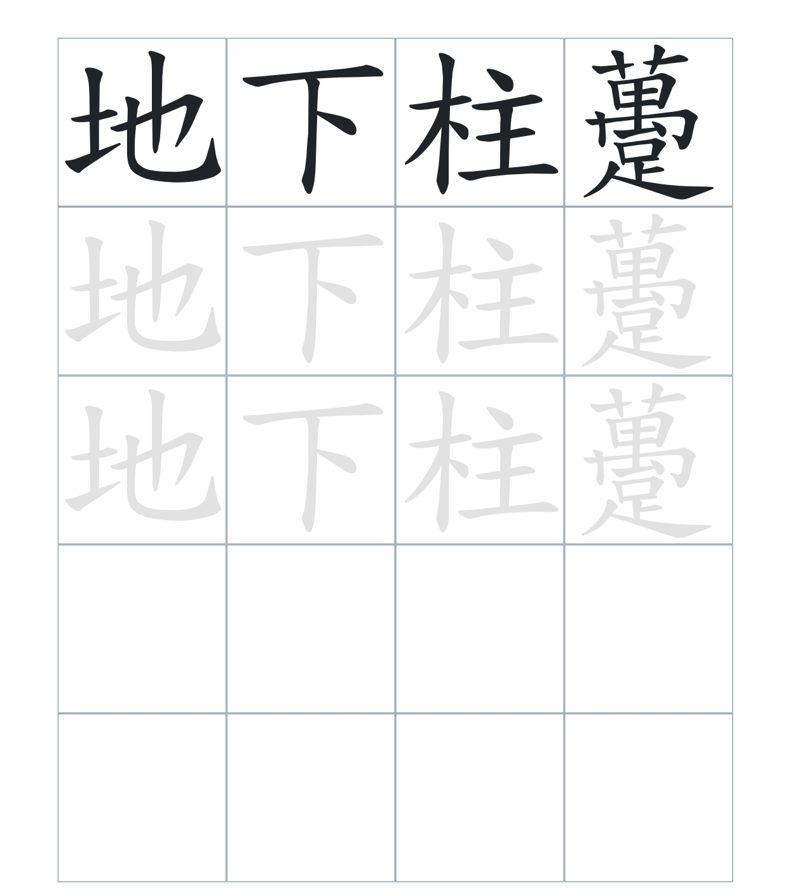
試根據文章內容，回答下列部分：
- 填充題：試在各題留空部分填上正確答案。
Fill in the blanks: Fill in the blanks with the correct answers.

現時留存的北座前上環街市，以____________與____________建造，底層設有大型____________作爲入口。更在二次大戰時曾用作____________。1989年街市重建爲工藝品中心後，在1990年列為法定____________。

- 短問答：試以自己的文字，以完整句子回答下列的題目。
Short Questions: Give short answers to the following questions.
問題1.
上環街市的建築融合了哪兩種風格？
_______________________________________________________________________________________
_______________________________________________________________________________________

問題2.
西港城主要用什麼顏色的磚塊砌成？
_______________________________________________________________________________________
_______________________________________________________________________________________

問題3.
西港城重建時增加了什麼設施讓遊客更方便遊覽？
_______________________________________________________________________________________
_______________________________________________________________________________________

- 選擇題：選取適當的答案，將其英文字母代號填入空格內。
Multiple Choice: Choose the correct answers and put them in the boxes below.

問題1.
根據句意，為括號位置選出適當的連詞。
「前上環街市（）由兩座揉合了哥德及巴洛克兩種建築風格的建築物組成。」
A. 但是 B. 竟然
C. 本來 D. 雖然 □

- 造句題：嘗試根據提供的句式造句。
Make a sentence: Try to write a sentence by using the provided sentence structure and information.

問題1.
請用「爲了……」的句式，解釋閣樓的增建原因。
_______________________________________________________________________________________
_______________________________________________________________________________________

問題2.
請用「……，都……」的句式，描述屋頂的物件被保留的情況。
_______________________________________________________________________________________
_______________________________________________________________________________________

問題3.
請用「……，所以……」的句式。說明地下柱躉爲甚麼被玻璃覆蓋展示。
_______________________________________________________________________________________
_______________________________________________________________________________________
- 短文寫作：試寫一段簡短的導遊詞，向遊客介紹「西港城 (舊上環街市)」。 （約40字）
Short Writing: Write a tour guide to introduce the “Western Market (Old Western Market in Sheung Wan)” to tourists. (Approximately 40 words)
_______________________________________________________________________________________
_______________________________________________________________________________________
_______________________________________________________________________________________
_______________________________________________________________________________________
_______________________________________________________________________________________
_______________________________________________________________________________________

參考答案：

配對題：試將下列吻合的圖像和文字配對起來。
Multiple Choice: Choose the correct answers and put them in the boxes below.
樓梯 ‧ ‧

扶手電梯 ‧ ‧

圓拱 ‧ ‧

西港城 ‧ ‧

填充題：試在各題留空部分填上正確答案。
Fill in the blanks: Fill in the blanks with the correct answers.

現時留存的北座前上環街市，以哥德與巴洛克建造，底層設有大型圓拱作爲入口。更在二次大戰時曾用米倉。1989年街市重建爲工藝品中心後，在1990年列為法定古蹟。

短問答：試以自己的文字，以完整句子回答下列的題目。
Short Questions: Give short answers to the following questions.
問題1.
上環街市的建築融合了哪兩種風格？
前上環街市的建築設計融合了哥德式及巴洛克式這兩種建築風格。_____________________________
_______________________________________________________________________________________

問題2.
西港城主要用什麼顏色的磚塊砌成？
西港城（即前上環街市北座）主要是由紅色的磚透砌成的。___________________________________
_______________________________________________________________________________________

問題3.
西港城重建時增加了什麼設施讓遊客更方便遊覽？
為了讓遊客更輕鬆地遊覽，西港城重建時增加了扶手電梯。___________________________________
_______________________________________________________________________________________

選擇題：選取適當的答案，將其英文字母代號填入空格內。
Multiple Choice: Choose the correct answers and put them in the boxes below.

問題1.
根據句意，為括號位置選出適當的連詞。
「前上環街市（）由兩座揉合了哥德及巴洛克兩種建築風格的建築物組成。」
A. 但是 B. 竟然
C. 本來 D. 雖然 C

造句題：嘗試根據提供的句式造句。
Make a sentence: Try to write a sentence by using the provided sentence structure and information.

問題1.
請用「爲了……」的句式，解釋閣樓的增建原因。
為了在西港城重建時多添一些店舖，建築師特別在兩層之間增建了一個閣樓。___________________
_______________________________________________________________________________________

問題2.
請用「……，都……」的句式，描述屋頂的物件被保留的情況。
西港城屋頂的木架以及大麻石樓梯，在翻新過程中都獲得了細心的保留與粉飾。_________________
_______________________________________________________________________________________

問題3.
請用「……，所以……」的句式。說明地下柱躉爲甚麼被玻璃覆蓋展示。
工程師希望好好保存拆卸時發現的原始柱躉，所以地下柱躉被玻璃覆蓋展示，讓遊人可以清楚觀賞。___________________________________________________________________________________

